２０１７年３月２７日

公益社団法人日本青年会議所

２０１７年度 トレーナー各位

公益社団法人日本青年会議所

地域再興グループ

日本アカデミー委員会

委員長　吉田浩士

**ＪＡＰＡＮ　ＰＲＩＤＥ**

**トレトレｉｎ北海道　開催のご案内**

拝啓　早春の候、皆様におかれましてはますます御健勝のこととお慶び申し上げます。

さて、本年度、公益社団法人 日本青年会議所日本アカデミー委員会では、トレーナー養成の一環として、トレーナートレーニングの場を提供してまいります。今回、北海道の地にてＪＡＰＡＮ　ＰＲＩＤＥのトレトレを開催致します。

ご多忙とは存じますが、皆様のご参加お待ちしております。

敬具

記

１　ＪＡＰＡＮ　ＰＲＩＤＥ（ＪＰ）セミナーとは

～大好き日本～

このプログラムは、日本人としての誇りをテーマとしています。日本がかかえる「若者の無気力」「大人の無責任」「高い自殺率」などの様々な社会問題の根底には、自己のアイデンティティが確立されていない事が少なからず影響していると思われます。その事で日本人が長い間培ってきた「おもいやり」の心をも失わせてしまっているのです。このプログラムにより、視点を変え自分自身を振り返る事により、大人が気づき行動すべき事柄が見えてくるはずです。人々が信頼し合い、安心して生活できる社会をもう一度取り戻す為に、先ずはJCメンバーが基点となり日本人に勇気と誇りを与えていきましょう。

２　日時

　　２０１７年４月２日（日）　１０：００～１２：００　【公開セミナー】

　　　　　　　　　　　　　　　１３：００～　　　　　　【トレトレ】

　　※公開セミナーのみの参加も可能です。

３　場所　当別町商工会館２Ｆ大研修室

　　北海道石狩郡当別町錦町１２４８番地・・・（地図をご参照下さい）

４　ドレスコード

　　ＪＣカジュアル

※次紙につづく

５　ＨＴ

　　住吉赳夫トレーナー（石狩ＪＣ）

６　参加費

　　公開セミナー、トレトレともに無料。

　　（会場までの交通費及び宿泊費、期間中の食事代等は各自負担となります）

■出欠返信先・お問い合わせ先

（添付の登録票にご記入の上、下記担当者宛にご返信下さい）

担当者：泉亭　智則

メール：tomonori＠senntei-sangyo.com

電　話：090-9526-5880

**登録票**

|  |  |
| --- | --- |
|  |  |
| **公開セミナー（４月２日）** | **出席・欠席** |
| **トレトレ（４月２日）** | **出席・欠席** |

|  |  |
| --- | --- |
| **氏名** |  |
| **地区** |  |
| **ブロック** |  |
| **ＬＯＭ** |  |
| **携帯電話** |  |
| **ご連絡希望メール** |  |
| **会場までの交通手段** |  |

※次紙につづく

当別町商工会館　２Ｆ大研修室

　住所：北海道石狩郡当別町錦町１２４８番地

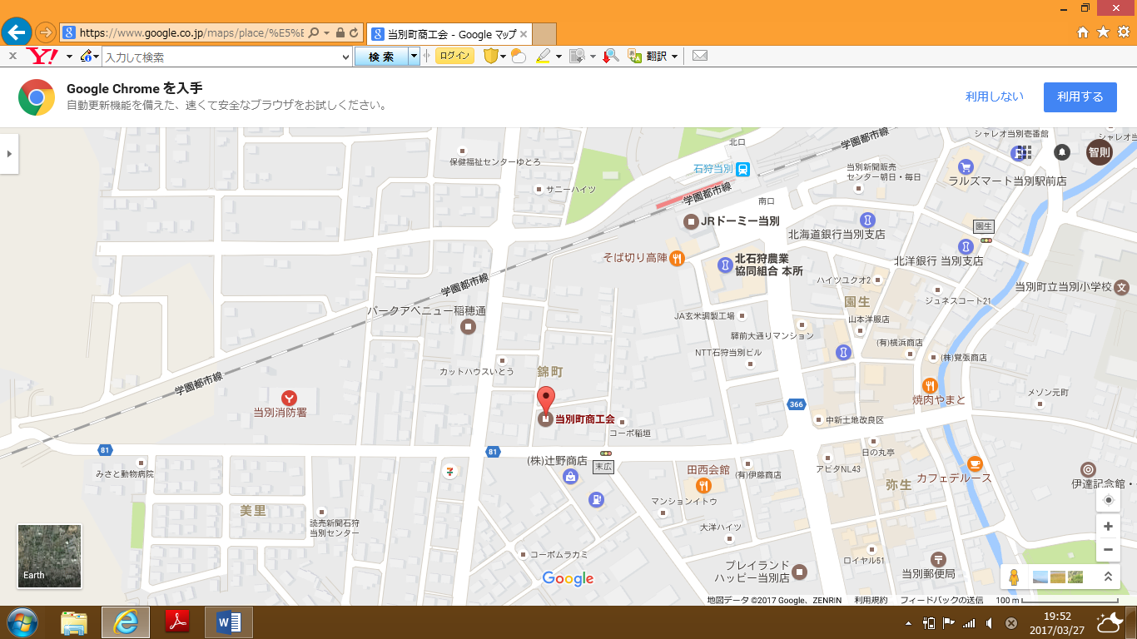

ＪＲ北海道　JR.石狩当別駅南口から徒歩８分程度となります。

以上